大三动态
• DAILY LIFE
//2022/11/4
//主题三《金色的秋天》
秋天来了，蓝蓝的天空中飘着几片白云，南飞的大雁也多了。

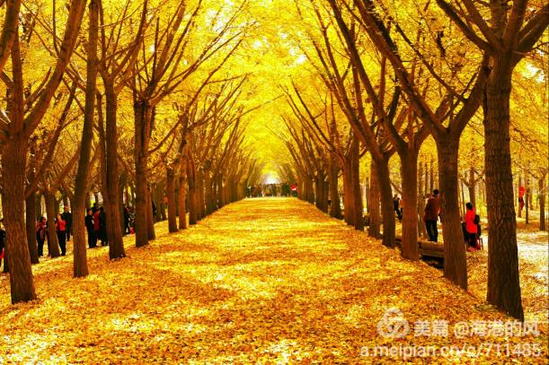

01 来园情况
今天共来园36人，刘润栋请假
02 区域活动
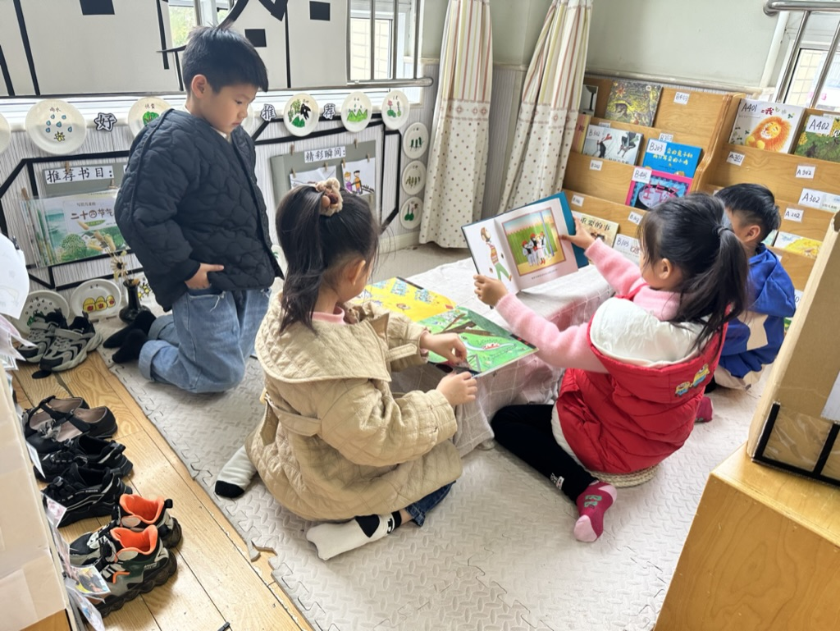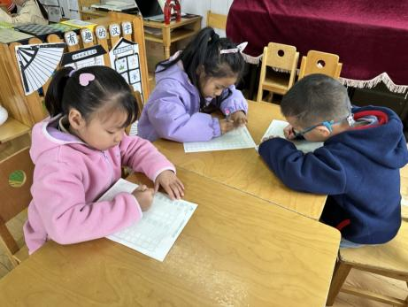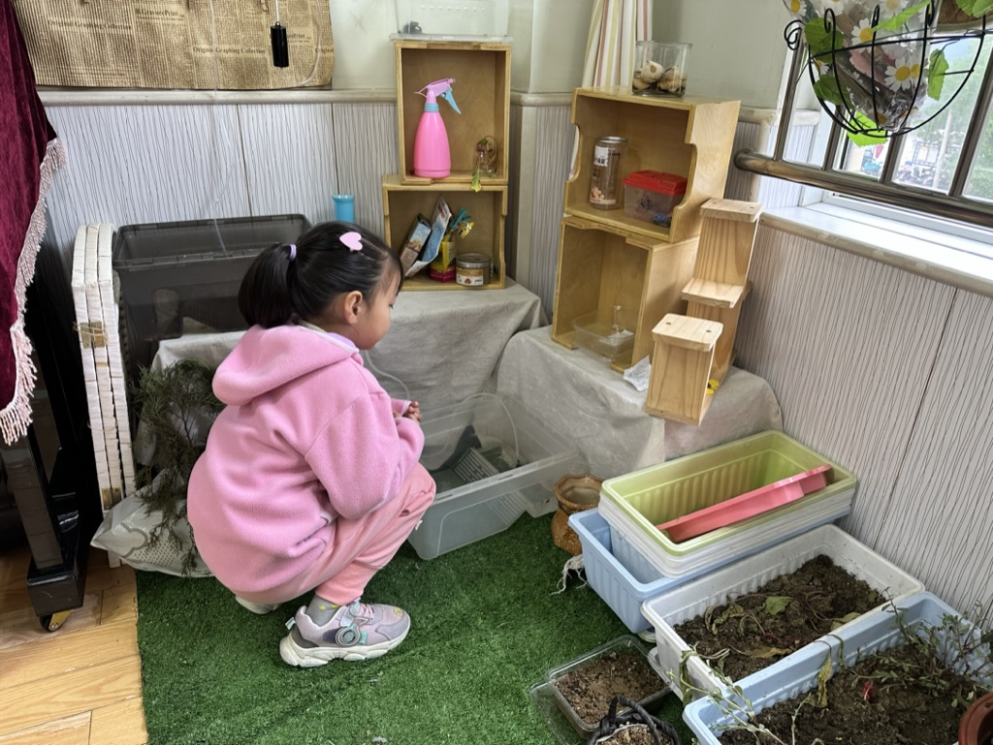
今天早晨区域游戏时间，单思豫、代语涵、王欣玥和丁宇辰来到了图书角，选了一本爱看的绘本坐在垫子上阅读了起来，刁瑾一、查晟睿和姜若瑾拿着铅笔坐在图书角的桌子上开始练习控笔训练。刁瑾一还去植物角观察了一会儿小金鱼。
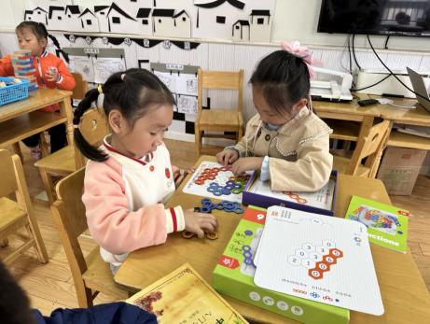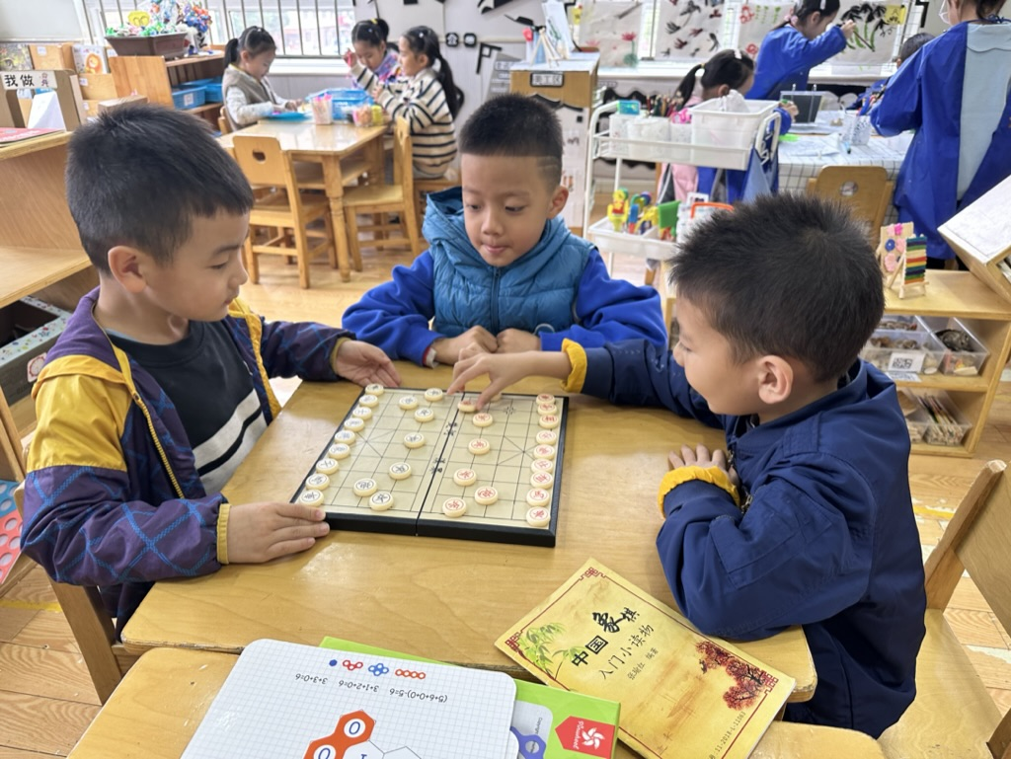
张馨月和史一菲在益智区玩蜂窝拼图，王俊杰、程颢茗和刘润梁在下象棋。
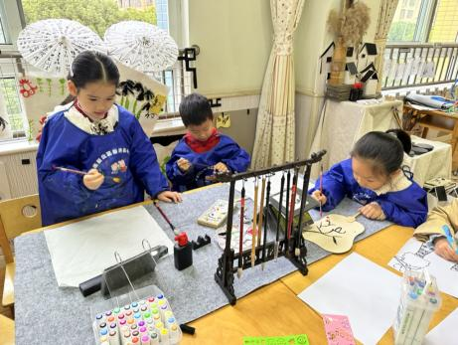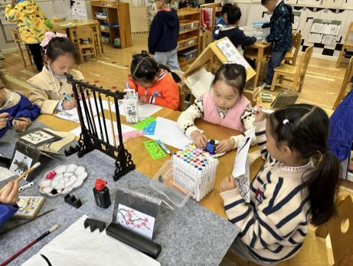
郭子萱、叶祉艺和刘欣泽在美工区画水墨画，董奕清和张筱绾在用勾线笔绘画作品，鞠欣橙在制作泥工作品。
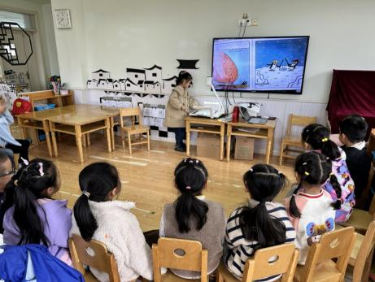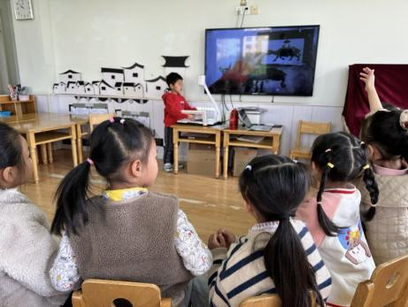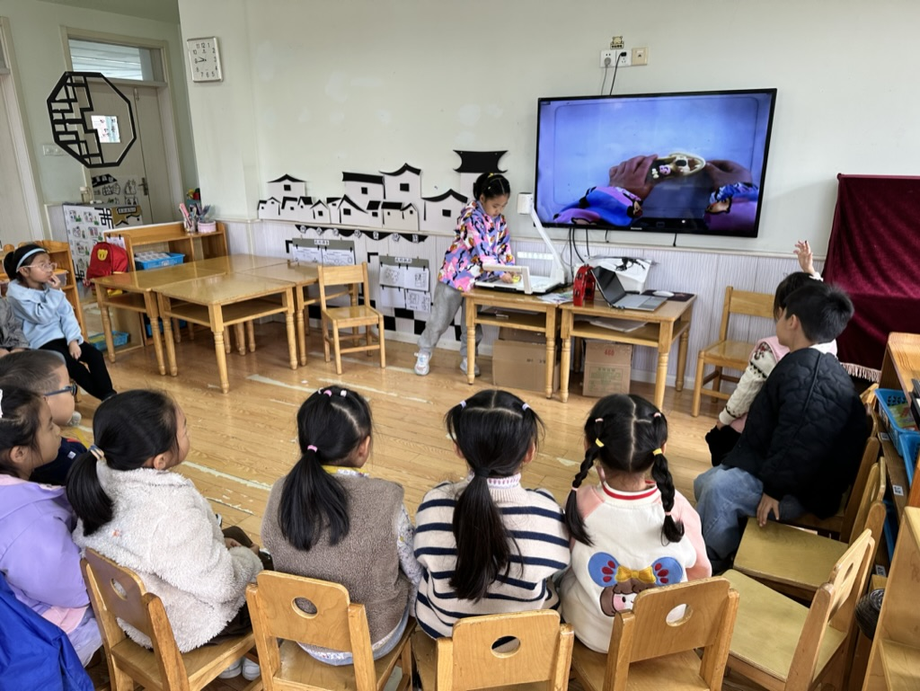
分享交流时，小朋友们介绍了自己的作品。
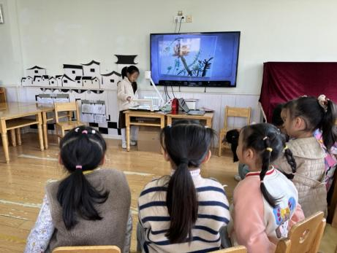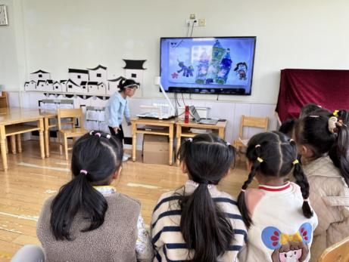

03 午餐情况
今天我们吃的是：糖醋排骨、莴苣丝炒腐竹和生菜面筋汤。
本周是：刘欣悦负责发餐盘和毛巾，沈意涛负责发筷子，郭子萱负责看洗手。
